METLY: Sistema Integral de Gestión Corporativa (SST, Medicina laboral, Calidad y Cumplimiento normativa )

METLY: La Ciencia de lo Simple
En resumen, METLY es la síntesis perfecta entre la autoridad técnica y la liberación operativa. Es el punto exacto donde el rigor normativo se encuentra con la agilidad digital para transformar la gestión empresarial.

1. La Definición Conceptual
METLY significa "Gestión Estratégica en Movimiento". Es la evolución de la consultoría hacia una solución dinámica que convierte la complejidad de los datos (MET) en una ejecución fluida, automatizada y sin fricciones (LY).

2. Los Pilares del Significado
Componente | Dimensión | Lo que el cliente percibe
MET | El Ancla (Rigor) | Seguridad, respaldo médico, precisión matemática y el peso de la experiencia heredada de METD Consultores.
LY | El Motor (Agilidad) | Modernidad, automatización, reducción de la carga administrativa y una herramienta que trabaja en "tiempo real".

3. El Valor Diferencial (Elevator Pitch)
Al adoptar METLY, una organización está comunicando tres mensajes clave:
- Rigor sin Peso: Todo el conocimiento técnico de Medicina, Metodología y Métricas, pero diseñado para ejecutarse de forma Light (ligera) y Easily (fácil).
- Cumplimiento Activo: No es un repositorio estático; es un software que actúa de manera constante (Continuously), protegiendo la salud, la calidad y el cumplimiento legal de la empresa 24/7.
- ADN Evolucionado: Conserva la seriedad de una firma de consultoría con la interfaz y velocidad de una SaaS (Software as a Service) de clase mundial.

El Mantra de Marca
"La solidez de la métrica, la agilidad del mañana."

1. Introducción y Propósito de Marca
METLY surge como la respuesta tecnológica de METD Consultores a la necesidad de simplificar y automatizar los pilares fundamentales de la excelencia operativa: la Seguridad y Salud en el Trabajo (SST), la Gestión de Calidad y el Cumplimiento Normativo.

Nuestra filosofía se basa en la Simplicidad Radical y la Humanidad Digital, eliminando la burocracia para que las empresas se enfoquen en lo que realmente importa: su gente y su crecimiento.

2. Identidad Corporativa

Misión
Simplificar la gestión de la Seguridad, la Calidad y el Cumplimiento mediante tecnología intuitiva, eliminando las barreras administrativas para proteger la vida de los trabajadores y asegurar la excelencia operativa de las organizaciones.

Visión
Convertirse en el estándar digital de gestión corporativa integral en el mercado hispanohablante, donde cada dato se transforme en bienestar y cada proceso en una experiencia ágil, inteligente y preventiva.

Slogan
"METLY: la ciencia de lo simple

3. El Ecosistema METLY (Módulos)
Módulo | Enfoque | Funcionalidades Clave
METLY Safety | Seguridad y Salud | Gestión de riesgos, accidentes, ausentismo y vigilancia epidemiológica.
METLY Quality | Gestión de Calidad | Auditorías ISO, control de procesos, no conformidades y mejora continua.

4. Diferenciales Estratégicos
- Visión Integral 360: Unificación de departamentos que tradicionalmente trabajan aislados.
- Automatización Preventiva: Notificaciones inteligentes antes de vencimientos o cambios legales.
- Experticia Médica-Laboral: Desarrollado bajo la metodología probada de METD Consultores.
- Experiencia de Usuario (UX) Superior: Interfaz diseñada para ser usada sin capacitaciones extensas.

5. Estructura de Implementación y Onboarding
El éxito de METLY no solo reside en el software, sino en nuestra metodología de acompañamiento:

- Diagnóstico y Carga: Migración de datos históricos y matrices actuales.
- Configuración Inteligente: Ajuste del radar normativo según el sector económico.
- METLY Academy: Entrenamiento ágil para el equipo líder y usuarios finales.
- Soporte Evolutivo: Actualizaciones constantes según la legislación vigente.

6. Proyección Visual (Guía de Estilo)
- Colores Principales: Verde Neón (Tecnología/Salud) y Azul Profundo (Autoridad/Confianza).
- Tipografía: Sans-serif moderna y limpia para máxima legibilidad digital.
- Tono de Comunicación: Innovador, seguro, disruptivo y humano.

METLY. Estas son ideas pero realmente puede cambiar completamente el diseño y la imagen, lo ideal es que sea algo que inspire amabilidad en los procesos, agilidad, y rapidez.

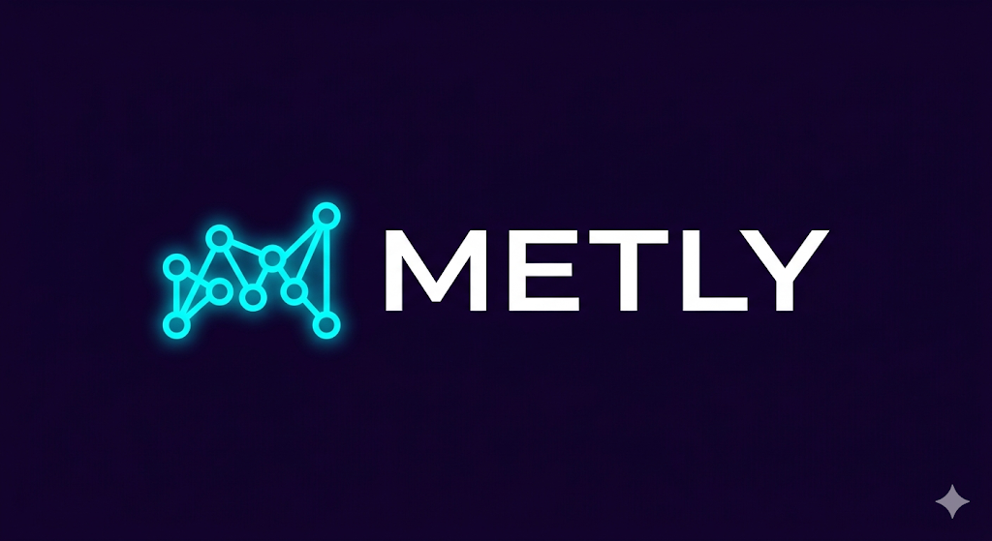
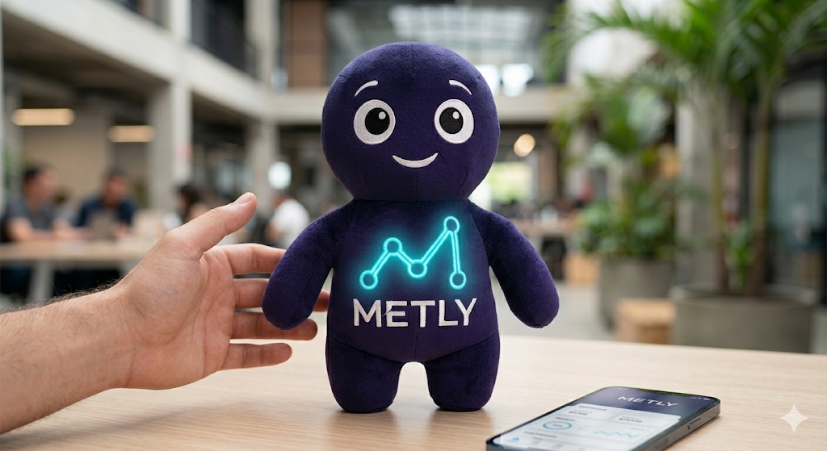

Brief Estratégico: Desarrollo de Marca METLY

1. El Concepto y Propósito
METLY es el nuevo brazo tecnológico de METD Consultores. No es solo un software; es una plataforma de Gobernanza Integral (SST, Calidad y Cumplimiento Normativo).
- Significado: MET (Medicina, Metodología, Métricas) + LY (Agilidad, Facilidad, Lightly).
- Promesa: Simplificar la complejidad burocrática mediante tecnología intuitiva.
- Tonalidad de Marca: Autoritaria y seria (por el rigor normativo), pero cercana, humana y optimista (por el acompañamiento al usuario).

2. Identidad Visual (Sistema de Diseño)

A. Paleta de Colores (Obligatoria)
La marca debe respirar tecnología de alto nivel y confianza.
- Fondo / Texto Principal: Midnight Purple (#1A0033).
- Acento Tecnológico: Neon Cyan (#00E6FF).
- Acento Estratégico: Electric Violet (#7B61FF).
- Neutros: Blanco puro y Gris Grafito (#404040) para legibilidad.

B. Tipografía
- Estilo: Sans-serif geométrica, moderna, con buena legibilidad en pantallas (ejemplos: Montserrat, Inter, Lexend).
- Criterio: Debe verse limpia y digital. Nada de remates (serifas) tradicionales.

3. El Sistema de Logotipo (Dos Pilares)
El branding de METLY debe desarrollarse en dos vertientes que conviven:

P.1 El Isotipo (Logo Corporativo)
- Objetivo: Transmitir autoridad y tecnología SaaS (Software as a Service).
- Concepto: Una red de nodos interconectados que forman una forma geométrica fluida (ej. una "M" estilizada). Debe sugerir estructura, integración de datos y "Blindaje" ante riesgos.
- Referencia Visual: Estética High-Tech, nodos conectados, líneas que fluyen.

P.2 El "Compañero METLY" (Mascota / Isotipo Humanoide)
- Objetivo: Humanizar la tecnología y transmitir apoyo constante.
- Concepto: Un personaje/mascota amable, no infantil. Debe ser un "compañero de trabajo digital".
- Rasgos: Formas suaves y redondeadas (cero agresividad). Debe portar el logo de METLY (el nodo de datos) en su pecho como una fuente de luz/energía.
- Aplicación: Este personaje debe ser capaz de aparecer en dashboards, tutoriales y redes sociales como guía del usuario.

4. Entregables Requeridos (Checklist)
Para considerar este proyecto completado, requiero los siguientes archivos en formato profesional (IA, SVG, PNG transparente, PDF):
Ítem | Descripción
Logo Maestro | Isotipo + Logotipo (METLY) en versiones a color y blanco/negro.
Variantes | Logo en versión horizontal y vertical.
Mascota "Compañero" | Personaje en 3 poses base (Saludo, Analizando/Pensando, Señalando dato positivo).
Sistema de Iconografía | Iconos para los módulos: Seguridad (SST), Calidad (ISO), Cumplimiento (Norma).
UI Kit Básico | Botones de interfaz, colores de dashboard (alerta, éxito, espera).
Guía de Estilo (Manual) | Uso de fuentes, paleta de colores (HEX/RGB/CMYK) y áreas de respeto.

5. Voz y Estilo de Comunicación
El equipo de branding debe asegurarse de que cualquier texto o pieza gráfica siga estos lineamientos:
- La tecnología es el medio, la gente es el fin: Nunca hablar de "procesos" sin mencionar el beneficio de "bienestar" para el trabajador.
- Claridad sobre tecnicismo: Evitar lenguaje aburrido de "normatividad". Preferir frases que hablen de "evolución", "control", "facilidad" y "blindaje".
- Optimismo: La marca debe inspirar seguridad, no miedo a las multas.

Instrucciones para el equipo:
"Queremos que el usuario sienta que METLY es el equipo experto de METD Consultores transformado en un sistema digital ágil. La elegancia del morado y la energía del cian neón son innegociables. El 'Compañero METLY' es la clave para diferenciar nuestra marca de la competencia fría y aburrida."

6. Especificaciones Técnicas y Logística de Entrega
Para asegurar la escalabilidad, profesionalismo y correcto uso de la marca METLY, el equipo de branding deberá entregar los archivos bajo los siguientes estándares:

A. Formatos de Archivo Obligatorios
- Archivos Maestros (Vectoriales): Todo logotipo e isotipo debe entregarse en formato editable .AI (Adobe Illustrator), .EPS y .SVG. No se aceptarán archivos de imagen (JPG/PNG) como archivos maestros.
- Archivos para Web/Digital: Versiones en .PNG (con fondo transparente) y .WebP, en alta y baja resolución para redes sociales, sitio web y presentaciones.
- Archivos para Impresión: Versiones en alta resolución (CMYK) para papelería, señalética y merchandising.

B. Estructura de Organización de Carpetas
Los archivos deben entregarse en una carpeta en la nube (preferiblemente Google Drive) organizada de la siguiente manera:
- 01_LOGOTIPO_MAESTRO: (Versiones a color, blanco, negro, horizontal, vertical).
- 02_MASCOTA_METLY: (Archivos en formatos de imagen y vectoriales de las poses del personaje).
- 03_ICONOGRAFIA: (Iconos de módulos, botones y elementos UI).
- 04_MANUAL_BRANDING: (Archivo PDF interactivo con la guía de estilo).
- 05_EXTRAS: (Fondos de pantalla, plantillas para redes sociales, prototipos de papelería).

C. Manual de Marca (Entregable Final)
Se requiere un documento en formato PDF interactivo que contenga:
- Áreas de respeto (espacio mínimo alrededor del logo).
- Tamaños mínimos de legibilidad.
- Prohibiciones de uso (ej. no estirar el logo, no usar fondos que ensucien la marca).
- Guía de tipografías (incluyendo el enlace de descarga o archivos de fuente).
- Códigos de color exactos (HEX, RGB, CMYK, Pantone).

D. Canal de Comunicación y Entrega
- La entrega final se realizará a través de un enlace de Google Drive con permisos de lectura.
- Durante el proceso de diseño, se deberán realizar al menos 2 entregas de avance (Bocetos/Propuestas iniciales y Versión Final pulida).

Para mí, la escalabilidad es lo más importante. Necesito archivos que pueda enviar a cualquier imprenta o desarrollador web sin que pierdan calidad.

el nombre lo buscamos mucho y esta disponible pero si les parece otro nombre estamos abiertos.

